Міністерство освіти і науки України

Національний технічний університет України «Київський політехнічний інститут імені Ігоря Сікорського"

Факультет інформатики та обчислювальної техніки

Кафедра інформатики та програмної інженерії

Звіт

З лабораторної роботи № 4 з дисципліни

«Технології розробки вбудованих IoT системи»

„Edge Data Logic”

**Перевірив**

(прізвище, ім'я, по батькові)

Київ 2023

1. Посилання на git repo: <https://github.com/faaant/iot>
2. Реалізація функції process_agent_data з умовою по “z” значенню акселератора

from app.entities.agent_data import AgentData

from app.entities.processed_agent_data import ProcessedAgentData

import logging

def process_agent_data(

    agent_data: AgentData,

) -> ProcessedAgentData:

    """

    Process agent data and classify the state of the road surface.

    Parameters:

        agent_data (AgentData): Agent data that containing accelerometer, GPS, and timestamp.

    Returns:

        processed_data_batch (ProcessedAgentData): Processed data containing the classified state of the road surface and agent data.

    """

    if agent_data.accelerometer.z>-100 and agent_data.accelerometer.z<100:

        return ProcessedAgentData(

            road_state = 'FINE',

            agent_data = agent_data

        )

    return ProcessedAgentData(

        road_state = 'NEED TO BE REPAIRED',

        agent_data = agent_data

    )

1. Результати роботи в MQTT Explorer

Результат коли значення по осі Z між -100 та 100

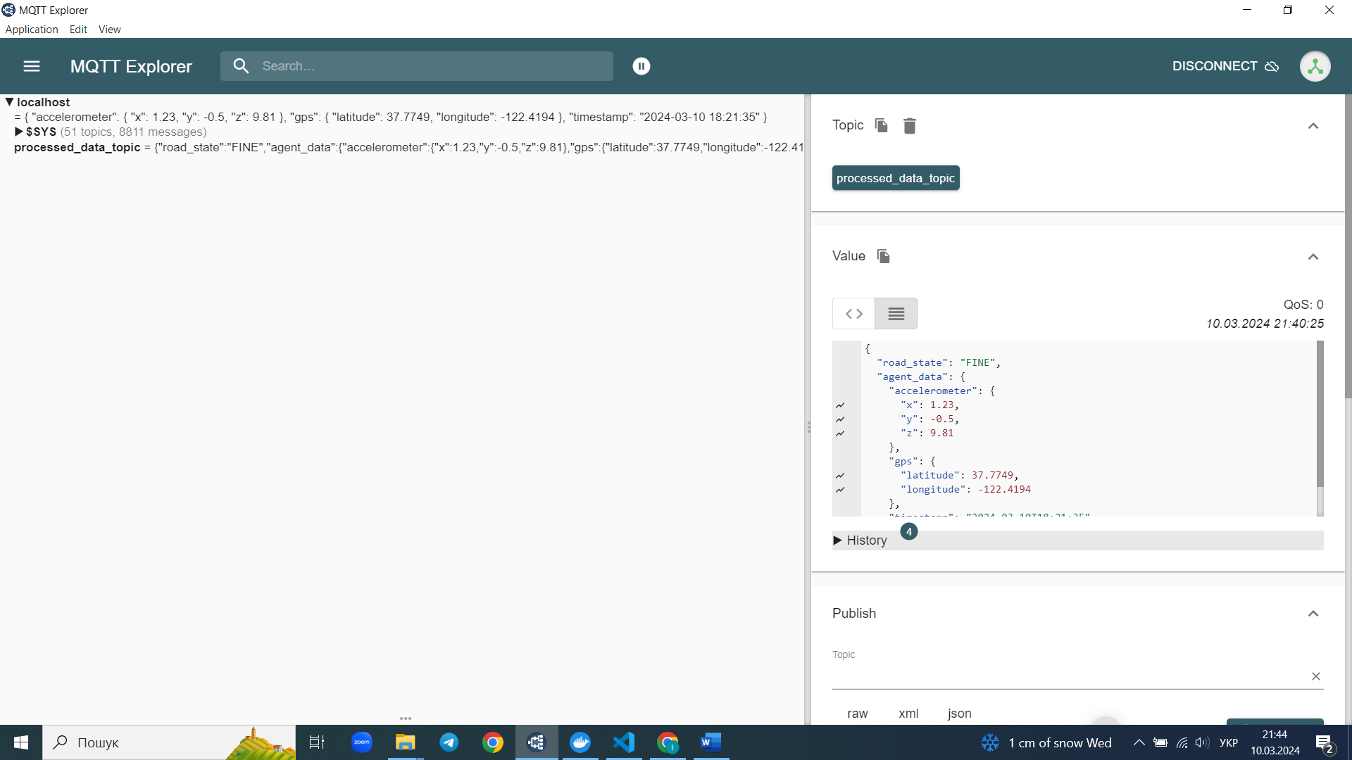

Результат при інших значеннях

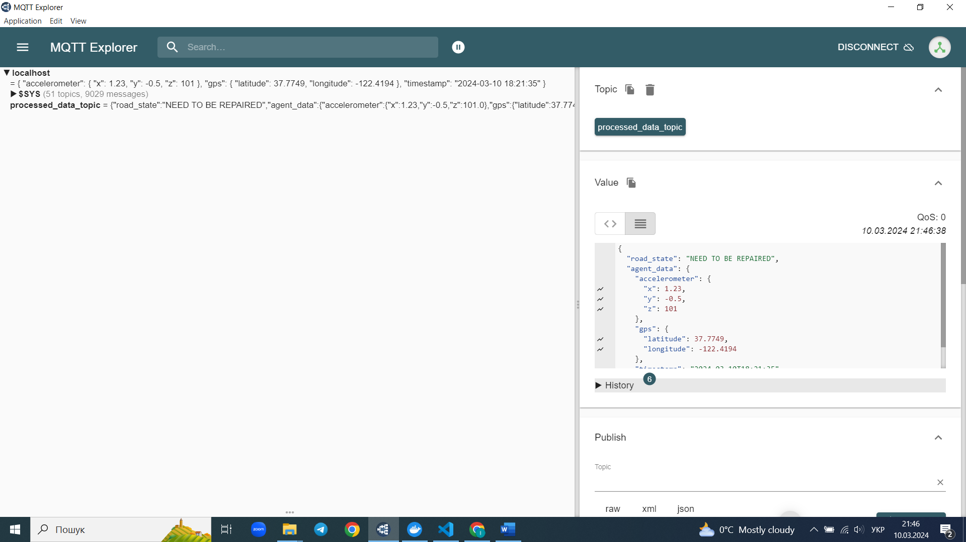

**Висновок:** під час виконання даної лабораторної роботи ми ознайомились з можливостями MQTT клієнта до прослуховування повідомлень, їх перевірки та обробки. З допомогою мови Python реалізували обробку повідомлень для визначення стану покриття.